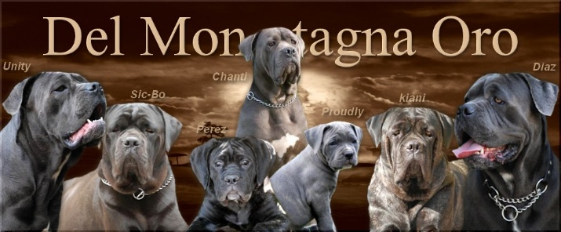
Print uit of sla op in je documenten en stuur mee in een mail.
Inschrijfformulier:
Ik zou graag een Del Montagna Oro pup willen of een pup die in samenwerking is gefokt

Ik wil mezelf graag op de wachtlijst zetten voor een pup van Del Montagna Oro
Hoe is dit mogelijk ?
- U kunt deze mail invullen en opsturen en dan samen een datum prikken voor een kennismakingsdag.
- Nestje in samenwerking betekend dat de eigenaren van de (DMO) teef een nestje
willen fokken, maar hier bij mijn advies hebben gevraagd en het via mijn site willen
promoten. De eigenaren hebben het nestje thuis liggen en alle garanties en andere
dingen lopen ook via de eigenaar van deze teven.
Ik wil mezelf graag op de wachtlijst zetten voor een pup uit de volgende ouders.

Moeder hond : Klik of tik om tekst in te voeren.

Vader hond : Klik of tik om tekst in te voeren.

Voor een Reu /Teef : Klik of tik om tekst in te voeren.

Voorkeur van kleur (is niet het belangrijkste) : Klik of tik om tekst in te voeren.

Karakter omschrijving wat U graag zou willen zien in uw pup : Klik of tik om tekst in te voeren.

Ruimte voor andere info/ vragen : Klik of tik om tekst in te voeren.

Voornaam : Klik of tik om tekst in te voeren.
Achternaam : Klik of tik om tekst in te voeren.
Adres : Klik of tik om tekst in te voeren.
Woonplaats : Klik of tik om tekst in te voeren.

Tel.Nr. : Klik of tik om tekst in te voeren.
Gsm Nr. : Klik of tik om tekst in te voeren.
Email : Klik of tik om tekst in te voeren.

Hartelijk dank voor deze maillijst in te hebben gevuld, U wordt zo snel mogelijk terug gemaild of gebeld voor een afspraak voor kennismaking.
Of voor uitleg en/of antwoorden op uw vragen te beantwoorden.

Met vriendelijke groet,
Chang / Del Montagna Oro.

